**ОБЛАСТНОЕ ГОСУДАРСТВЕННОЕ БЮДЖЕТНОЕ ПРОФЕССИОНАЛЬНОЕ ОБРАЗОВАТЕЛЬНОЕ УЧРЕЖДЕНИЕ**

**«РЯЗАНСКИЙ СТРОИТЕЛЬНЫЙ КОЛЛЕДЖ ИМЕНИ ГЕРОЯ СОВЕТСКОГО СОЮЗА В.А. БЕГЛОВА»**

**Методическая разработка**

**по дисциплине** МДК.01.02 **Разработка творческой концепции рекламного продукта**

42.02.01 «Реклама»

**г. Рязань, 2023 год**

|  |  |
| --- | --- |
| Одобрена  методической комиссией  профессионального учебного  цикла специальностей  54.02.01, 42.02.01,  профессий 54.01.01, 54.01.20  Протокол №_____  от «____»___________2023г. | Составлена в соответствии  с Федеральным государственным образовательным  стандартом по специальности  42.02.01 Реклама |

Председатель МК:____________(Е.И. Сенина)

Разработчик:_____________________(А.Н. Рыбакова)

Аннотация

Методические указания по выполнению практических работ, разработаны на основе рабочей программы, для реализации требований к минимуму содержания и уровню подготовки студентов специальности 42.02.01 «Реклама». По учебному плану в соответствии с рабочей программой на изучение МДК 01.02 «Разработка творческой концепции рекламного продукта» обучающимися предусмотрено аудиторных занятий в количестве 63 часов, на проведение практических занятий отводится 159 часов. В общей сложности, студенты изучают 27 тем.

**Содержание**

Введение.....................................................................................................................4

Практическая работа 1..............................................................................................5

Практическая работа 2............................................................................................21

Практическая работа 3............................................................................................28

Выводы.....................................................................................................................39

Список литературы..................................................................................................36

**Ведение**

В ходе практических занятий, студенты приобретают необходимые умения и навыки по тому или иному разделу **МДК 01.02 «Разработка творческой концепции рекламного продукта»**

В ходе освоения профессионального модуля обучающийся, должен:

**Иметь практический опыт:**

* Осуществлять поиск различных решений при создании рекламного продукта, услуги
* Разрабатывать композиционное решение рекламного продукта
* Использовать выразительные и художественно-изобразительные средства при моделировании рекламы.
* Составлять рекламные тексты

**Знать:**

* выразительные и художественно-изобразительные средства рекламы
* приемы и принципы составления рекламного текста
* композицию, шрифтовую и художественную графику в рекламе.
* методы психологического воздействия на потребителя.

Общие цели практических занятий сводятся к закреплению теоретических знаний, более глубокому освоению уже имеющихся у студентов умений и навыков, приобретению новых, необходимых для осуществления своей профессиональной деятельности и составляющих квалификационные требования к специалист в области учетных профессий.

**Основными задачами практических занятий являются:**

* углубление теоретической и практической подготовки
* приближение учебного процесса к реальным условиям труда
* развитие инициативы и самостоятельности у студентов во время выполнения ими практических заданий.

Каждая практическая работа содержит в себе цель проведения работы, использование необходимых материалов и технологий, подробные инструкции выполнения, анализ, результат исследования и заключение с выводом о проделанной работе. К выполнению практических работ студенты приступают после подробного изучения сопутствующего теоретического материала

Перед выполнением обучающиеся получают указания от преподавателя по порядку проведения, оформлению и защите практических работ.

**Практическое занятие № 1**

**«Оценка существующего и создание нового бренда »**

**Цель:** научиться проводить анализ существующей компании или бренда, для выявления её сильных и слабых сторон.

**Продолжительность занятия**(8 часов)

**Материалы и оборудование:** опорный конспект, интернет ресурсы.

**Ход занятия**

**Вопросы для обсуждения:**

1. Понятие Бренда.

2. Задачи и функции бренда.

3.Влияние бренда на имидж компании и привлечение новой аудитории.

**Практическая часть**

**Задание 1**

**Задачи:** выполнить анализ представленных брендов по нескольким категориям, сделать вывод о проделанной работе.

В качестве вспомогательных **материалов** для заполнения таблицы использовать лекционный материал и интернет источники.

Для товарной категории – ложковой йогурт/творожок проведите на основе интернет-источников сравнение выгод и преимуществ представленных 6 брендов, заполните таблицу. В выводе о проделанной работе, напишите какой бренд можно выделить и поясните почему.

**Таблица 1.**

|  |  |  |  |  |  |  |
| --- | --- | --- | --- | --- | --- | --- |
| Критерии | «Растишка» | «Агуша» | «Даниссимо» | «Чудо» | «Активия» | «Простоквашино» |
| ЦА |  |  |  |  |  |  |
| Состав продукта |  |  |  |  |  |  |
| Срок годности |  |  |  |  |  |  |
| Упаковка |  |  |  |  |  |  |
| Ценовая категория |  |  |  |  |  |  |
| Производитель |  |  |  |  |  |  |
| Разнообразие линеек (сколько вкусов, видов) |  |  |  |  |  |  |
| Репутация компании |  |  |  |  |  |  |
| Экономия |  |  |  |  |  |  |
| Преимущества ( легкий вес, больший объем тары ) |  |  |  |  |  |  |
| Соответствие современным тенденциям |  |  |  |  |  |  |
| Экологичность (упаковка) |  |  |  |  |  |  |
| Итог | На основе проведенного анализа... из 6 представленных образцов можно выделить... | | | | | |

**Задание 2**

**Задачи:** На основе анализа **Задание 1**. **Таб.1** Определить возможные позиции для нового бренда в этой товарной категории.

В качестве вспомогательных **материалов** для выполнения задания использовать лекционный материал и интернет источники.

Придумайте свой бренд в данной категории товаров.

1. Дайте название вашему бренду.
2. Придумать логотип и дизайн упаковки (зарисовать в цвете)
3. Придумайте рекламный слоган.
4. Подготовьте рекламное обращение к покупателям.
5. Распишите придуманный вами товар по всем критериям, представленным в **таб. 1.**

**Рис 1. «Упаковка йогурта»**

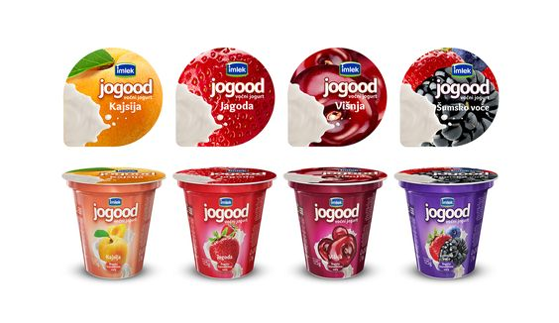

**Задание 3**

**Задачи:** выполнить анализ представленных брендов по нескольким категориям, сделать вывод о проделанной работе.

В качестве вспомогательных **материалов** для заполнения таблицы использовать лекционный материал и интернет источники.

Для товарной категории – шоколад проведите на основе интернет-источников сравнение выгод и преимуществ представленных 6 брендов, заполните таблицу. В выводе о проделанной работе, напишите какой бренд можно выделить и поясните почему.

**Таблица 2.**

|  |  |  |  |  |  |  |
| --- | --- | --- | --- | --- | --- | --- |
| Критерии | «Ritter sport» | «Alpen Gold» | «Россия щедрая душа» | «Бабаевский» | «Аленка» | «Milka» |
| ЦА |  |  |  |  |  |  |
| Состав продукта |  |  |  |  |  |  |
| Срок годности |  |  |  |  |  |  |
| Упаковка |  |  |  |  |  |  |
| Ценовая категория |  |  |  |  |  |  |
| Производитель |  |  |  |  |  |  |
| Разнообразие линеек (сколько вкусов, видов) |  |  |  |  |  |  |
| Репутация компании |  |  |  |  |  |  |
| Экономия |  |  |  |  |  |  |
| Преимущества ( легкий вес, больший объем тары ) |  |  |  |  |  |  |
| Соответствие современным тенденциям |  |  |  |  |  |  |
| Экологичность (упаковка) |  |  |  |  |  |  |
| Итог | На основе проведенного анализа... из 6 представленных образцов можно выделить... | | | | | |

**Задание 4**

**Задачи:** На основе анализа **Задание 3**. **Таб. 2**. Определить возможные позиции для нового бренда в этой товарной категории.

В качестве вспомогательных **материалов** для выполнения задания использовать лекционный материал и интернет источники.

Придумайте свой бренд в данной категории товаров.

1. Дайте название вашему бренду.
2. Придумать логотип и дизайн упаковки (зарисовать в цвете)
3. Придумайте рекламный слоган.
4. Подготовьте рекламное обращение к покупателям.
5. Распишите придуманный вами товар по всем критериям, представленным в **таб 2.**

**Рис 2. «Упаковка шоколада»**

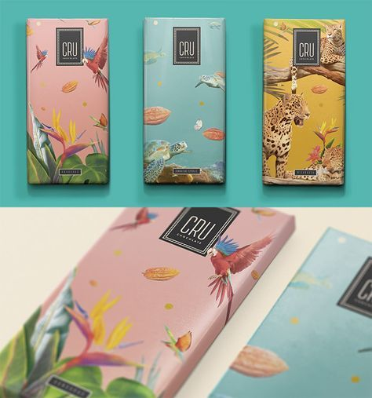

**Задание 5**

**Задачи:** выполнить анализ любого бренда по выбору, в соответствии с представленной таблицей **(таб.3).**

В качестве вспомогательных **материалов** для выполнения задания использовать лекционный материал и интернет источники.

Для любого бренда (по выбору) произвести подробный анализ и заполнить таблицу. В заключении написать вывод о проделанной работе. Напишите какие перспективы есть у выбранного вами бренда и что его отличает от конкурентов на сегодняшний день.

**Таблица 3.**

|  |  |
| --- | --- |
| Критерии | *«Магнит»* |
| О компании | *«Магнит» — российская компания-ритейлер и одноимённая сеть продовольственных магазинов (большая часть из них имеют формат «магазин у дома)». Головная компания сети — Закрытое акционерное общество «Тандер». Штаб-квартира — в городе Краснодаре.*  *В рейтинге InterBrand «Самые ценные бренды России 2013»  «Магнит» занимает 27-е место среди всех брендов и, соответственно, первое среди брендов российской ритейл отрасли.* |
| ЦА | *Возраст от 25 до 45 лет. Семьи с детьми.*  *Средний уровень дохода –у 50% аудитории. Живут в радиусе 500метров и идут с остановки*  *до дома. Без автомобилей(50%) или с авто ниже среднего и среднего класса (50%) Треть регулярных посетителей*  *– управляют автомобилем*  *самостоятельно.* |
| Оценка логотипа(цвет, форма, особенности)( логотипы каких брендов выполнены в этой цветовой гамме) | *Фирменными цветами являются белый и красный. Если сравнивать с крупнейшими брендами, то в подобном стиле выполнены преимущественно логотипы компаний, связанных с техникой («МТС», «Тойота», «Кэнон», «М.Видео» и т.д.).* |
| Главные конкуренты | *«Пятерочка», «Метро», «Дикси», «Лента», «Перекресток»* |
| Бренд, как личность | *Благодаря своему названию бренд в первую очередь ассоциируется с мужчиной. Скорее всего, ему 25-27 лет. В профессиональной сфере он был бы средним менеджером. Он качественно выполняет свою работу. Явный лидер, обожает красный цвет. Любит всяческие новинки в области техники. Имеет опрятный внешний вид. Имеет стильную одежду: скорее всего, сочетает несколько стилей в одежде. Но при этом не сильно выделяется на фоне других (джинсы, пиджак). Одежда не брендовая преимущественно. Вероятнее всего, посещает спортзал. Предпочитает посещать недорогие кафе в обеденный перерыв.* |
| Обещание бренда | *В первую очередь «Магнит» говорит о низких ценах. И это, в целом, он осуществляет. Не зря он выбрал эту позицию и в слогане.*  *В миссии упоминалось и о достойном вознаграждении сотрудников. Это говорит о том, что компания заботится не только о внешней среде, но и о внутренней, что достаточно похвально.*  *У этого бренда обещания основываются преимущественно на рациональных мотивах, нежели эмоциональных. Это характерно, пожалуй, для всех компаний, связанных с продуктами питания.* |
| Миссия бренда | *«Мы работаем для повышения благосостояния наших покупателей, сокращая их расходы на покупку качественных товаров повседневного спроса, бережно относясь к ресурсам компании, улучшая технологию и достойно вознаграждая сотрудников»* |
| Разнообразие линеек товаров( если есть, собственные торговые марки) | *Ассортимент товаров очень большой от продуктов питания, до бытовой химии и товаров для животных. Магнит имеет свою собственную линейку товаров с одноименным названием, к примеру творог и сливки «Магнит»* |
| Репутация компании | *Хорошая* |
| Слоган | *«Давайте соберем семьи вместе!»* |
| Позиционирование | *Удовлетворение потребностей семей. Акцент на разумной ценовой политики и широком ассортименте*  *Для [Женщин с семьей, которые закупают продукты на всю*  *семью] [Магнит Онлайн] — это [онлайн-доставка продуктов],*  *которая [быстротой доставки, контролем*  *качества продуктов, низкими ценами и широким ассортиментом ].* |
| Модель | *Мультиформатная модель, магазин у дома, продукты , аптеки и т.д.* |
| Архитектура бренда | *Суббренд: «Магнит семейный», «Магнит Аптека», «Магнит косметик»* |
| Характер бренда | *Помощник, облегчает жизнь других людей. Заботится и*  *поддерживает, обеспечивают комфорт и покой, когда*  *клиентам это особенно нужно. Он ставит других выше*  *себя.* |
| Суть бренда | *Жить, а не носить пакеты с продуктами.* |
| Атрибуты | *Быстрая доставка, удобное приложение,*  *Контроль качества, низкие цены, известный бренд, широкий*  *ассортимент, хорошая логистика, свои ТМ, низкие цены.* |
| Бизнес-цель | *Выйти на онлайн-рынок доставки*  *продуктов питания в России и к концу 2021 года рыночная доля должна составить 10% * от объёма продаж розничных магазинов Магнит.* |
| Маркетинговая цель | *Переключить 15%* молодых*  *семей и молодых людей в России (возраст от 20 до 40 лет) на онлайн-доставку продуктов из Магнита.* |
| Коммуникативная цель | *Убедить людей в том, что*  *на рынок вышла онлайн доставка от Магнита и ей нужно пользоваться. Ца должна понять, какие POPs и PODs есть*  *у Магнит-Онлайн и почему они должны сделать выбор в пользу Магнита.* |
| Партнеры | *Яндекс еда, Сбермаркет, Деливери, Вайлдберриес* |
| Лояльность бренда: | *Бонусные карты, скидки на товары, пенсионные скидки, купоны на покупку* |
| Вывод: |  |

**Задание 6**

**Задачи:** разбор кейса, анализ и сравнение нескольких торговых сетей.

В качестве вспомогательных **материалов** для выполнения задания использовать лекционный материал и интернет источники.

Изучите кейс и выполните задания.

**Кейс**

**Х5 Group** (ранее – X5 Retail Group) – ведущая компания современной розничной торговли, которая управляет портфелем брендов сетевых магазинов, цифровыми бизнесами, а также собственными службами логистики, прямого импорта и рядом цифровых сервисов для партнеров.

Х5 возникла более 20 лет назад из предпринимательской инициативы построить в России компанию современной розничной торговли по лучшим мировым практикам.

На 31 марта 2021 года под управлением компании находилось 17 959 магазинов, включая 16 709 универсамов «Пятерочка», 940 супермаркетов «Перекресток», 49 гипермаркетов «Карусель», а также интернет-супермаркет vprok.ru, доставка продуктов из «Пятерочек» и «Перекрестков», сервис доставки из ресторанов okolo.app (два даркстор и гибридный магазин в Москве и один даркстор в Санкт-Петербурге) и служба доставки заказов из интернет-магазинов и маркетплейсов 5Post (8 000 постаматов и пунктов выдачи заказов).

Акции компании в форме глобальных депозитарных расписок котируются на Лондонской фондовой бирже и Московской бирже. Рыночная доля компании по выручке по итогам 2019 года составила 11,5 %. Ближайший конкурент – Магнит с долей рынка продовольственной розницы 7,6 % (вместе с непродовольственным и нерозничным бизнесом – 9,6 %).

Х5 Group стремится обеспечить каждому россиянину, вне зависимости от его места жительства и достатка, возможность покупать продукты в современных магазинах, гарантирующих комфортный доступ к широкому ассортименту качественных товаров.

Х5 развивает торговые сети и тем самым расширяет каналы сбыта, стимулируя развитие российского производства.

**Таблица 4.**

|  |  |
| --- | --- |
| Торговая сеть  **«Пятерочка»**  <https://5ka.ru/> | * Магазины «у дома» для покупки товаров повседневного спроса * Выгодное расположение в непосредственной близости от жилых домов. * Широкий товарный ассортимент, удовлетворяющий любым требованиям покупателей. * Качественные товары по доступной цене, продукция собственного производства. * Промоакции, позволяющие покупателям экономить при покупаках. |

**Задание:**

1. Ознакомьтесь с дополнительной информацией по данной компании в сети интернет.

2. Дайте сравнительную характеристику брендов «Пятерочка», «Перекресток», «Магнит», «Дикси» на основе модели идентичности **«Колесо бренда»,** данные внесите **в таблицу 5.**

Теоретический материал.

**Модель построения бренда «Колесо бренда»:**

1. **Атрибуты бренда.** Каждый бренд обладает определенными атрибутами (brand attributes) — функциональными или эмоциональными ассоциациями, присвоенными бренду покупателями и потенциальными клиентами. Атрибуты бренда могут быть позитивными и негативными, иметь различную силу и важность для разных сегментов рынка
2. **Преимущество (выгоды) бренда** — «воспринимаемая способность марки предоставлять выгоды относительно лучше, чем это делают другие торговые марки»10 . Они разрабатываются на основе атрибутов бренда и выгод от использования.
3. **Ценность бренда** формируется сочетанием уникальных свойств товара и определяется как соотношение выгод и благ от приобретения бренда и всех затрат, связанных с владением и эксплуатацией марочного продукта. Увеличение ценности бренда может быть достигнуто двумя альтернативными способами: *1) путём включения дополнительных благ к предлагаемому бренду; 2) в результате снижения цены*.
4. **Индивидуальность бренда** подразумевает персонификацию бренда, т.е. бренд наделяется человеческими качествами и характеристиками, которые повышают его различимость среди марок-конкурентов и обеспечивают эмоциональную связь с потребителями.
5. **Суть бренда** — это центральная идея бренда, самый главный элемент его содержания. Она представляет собой ключевые элементы стержневой идентичности бренда

**Рис.3 «Колесо бренда»**

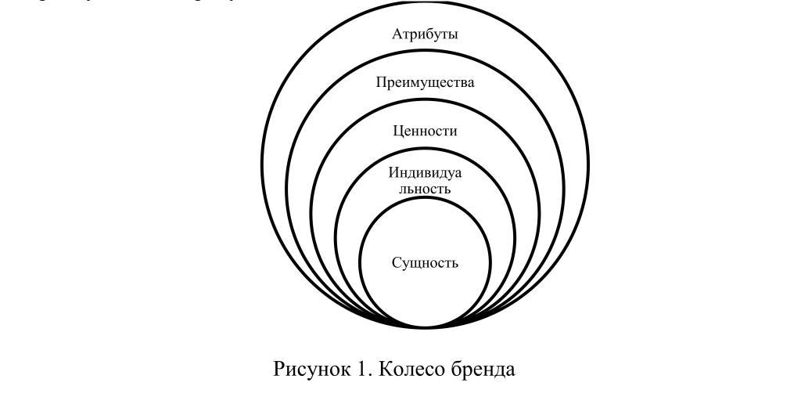

**Таблица 5.**

|  |  |  |  |  |
| --- | --- | --- | --- | --- |
| Элементы модели **«Колесо бренда»** | «Пятёрочка» | «Перекресток» | «Дикси» | «Магнит» |
| Атрибуты |  |  |  |  |
| Преимущества |  |  |  |  |
| Ценности |  |  |  |  |
| Индивидуальность |  |  |  |  |
| Суть бренда |  |  |  |  |

3. На основе проведенного анализа сформулируйте ключевые отличия в идентинтичности брендов **«Пятерочка», «Перекресток», «Дикси», «Магнит».**

4. Предложите свои рекомендации по развитию рассмотренных брендов как на территории России, так и за рубежом. Напишите по 5 пунктов на каждый бренд.

**Задание 7**

**Задачи:** разбор кейса, анализ и сравнение нескольких сетей предоставляющих фитнесс-услуги, составление карты позиционирования.

В качестве вспомогательных **материалов** для выполнения задания использовать лекционный материал и интернет источники.

Изучите кейс и выполните задания.

**Кейс**

Фитнес-услуги – относительно молодой для России рынок, процесс формирования которого начался в середине 90-х годов и в настоящее время все еще находится в стадии становления. Объем 36 российского фитнес-рынка составляет около 1% от общемирового рынка.

В основном он сосредоточен в Москве и Санкт-Петербурге, в то время как в регионах ниша фитнес-услуг практически не занята. В настоящее время в городе Рязань насчитывается больше 80 фитнес-клубов: от небольших студий до мультицентров. Большинство клубов работает в сегменте до 4000 рублей за месячный абонемент. Рынок фитнеса идет по пути специализации: развиваются различные фитнес-студии, объединяющие поклонников какого-то узкого сегмента, например, йога-центры, сайкл-студии. Безусловно, в город приходят и крупные сетевые игроки, в том числе и дискаунтеры. Приход новых игроков в наш город очень способствует развитию рынка фитнеса в регионе в целом.

**Задание:**

1. Проанализируйте фитнес-центры г. Рязани на основе интернет-источников. Возьмите пять наиболее востребованных фитнесс клубов, по вашему мнению, и проанализируйте их. В анализе следует указать:

* ЦА(целевая аудитория) клуба
* Территориальное расположение (указывается адрес, район( спальный, центр), если здание отдельностоящее, то расположение входа относительно пешеходных дорог, движения транспортных средств, если клуб находится в ТЦ или другом общем помещении, указать, название места, этаж, расположение входа)
* Определить ценовой сегмент ( эконом, средний, премиум)с указанием средней стоимость годового абонемента и цена за разовое занятие.
* Разнообразие основных и дополнительных услуги, предоставляемых клубом( например: сауна или массаж)
* Репутация и отзывы клиентов
* Состояние зала (эргономичность пространства), состояние профессионального оборудования.
* Квалификация и стаж работы персонала( если данные в общем доступе)
* Режим работы
* Качество сервиса и обслуживания

1. Составьте карту позиционирования фитнес-центров г. Рязани.

Теоретический материал.

**Карта позиционирования** (perceptual map) — это инструмент визуализации, который показывает, как потребители относятся к продукту или бренду и его конкурентам.

**Виды карт позиционирования**

**Первый вариант** — самый распространенный, с ним справится даже начинающий маркетолог. Товары располагают на двух осях: X и Y. В основе графика — 2 характеристики. В итоге получается 4 сектора, в которых размещают основные торговые марки определенной категории товаров. Каждая точка на схеме — это товар.

Чтобы знать, куда поставить точку, нужно выяснить, как покупатели относятся к товару по тем или иным критериям (цена, качество, стоимость, удобство использования — в зависимости от того, по каким осям строится график).

**График 1. «Две оси»**

[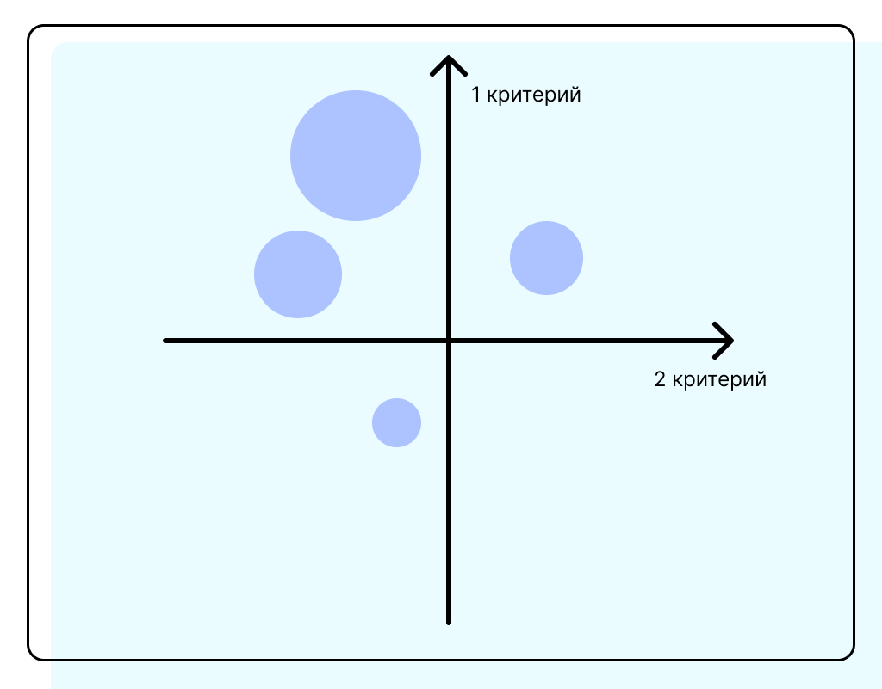](https://www.unisender.com/wp-content/uploads/2022/08/slide-4_3-33.png)

В виде кружков схематически изображены товары производителей-конкурентов. Через размер кругов можно дополнительно обозначить на карте объем продаж

**Второй вид** карт позиционирования строится на множестве осей. Товары сравнивают по нескольким параметрам: цене, качеству, эксплуатационным характеристикам.

**График 2.»Множество осей»**

[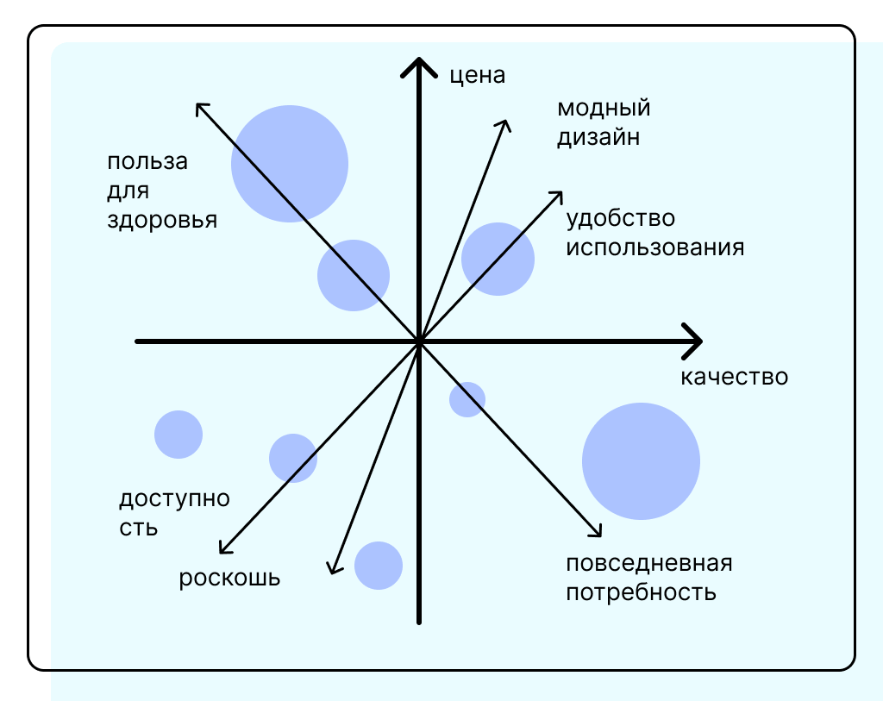](https://www.unisender.com/wp-content/uploads/2023/02/slide-4_3-35.png)

В такую схему можно добавлять любые параметры в зависимости от особенностей продукта

Второй тип карт позиционирования более информативный, так как позволяет сравнить товар с продукцией конкурентов по разным параметрам. **Главное** — объективно оценивать свойства своего продукта и отмечать не только его преимущества, но и недостатки.

**График 3. «Множество осей, доп. вариант»**

[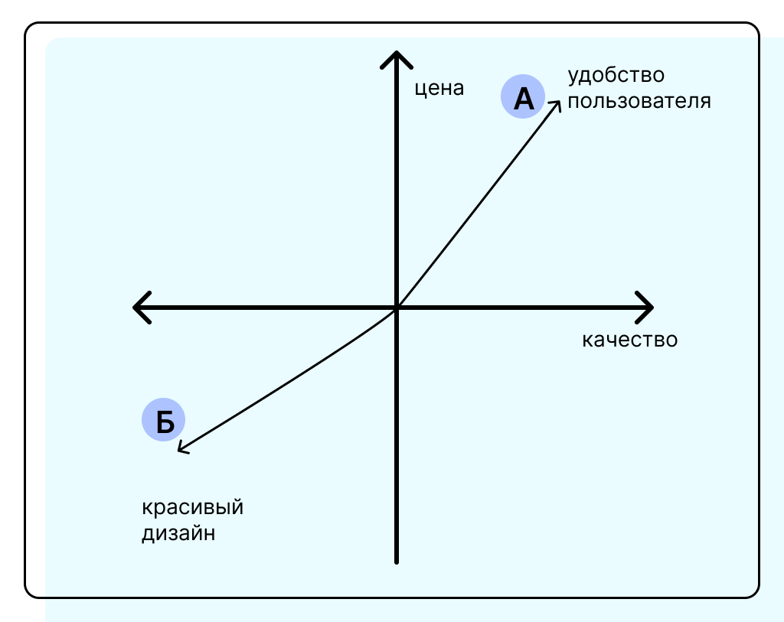](https://www.unisender.com/wp-content/uploads/2023/02/slide-4_3-34.png)

Пример многоосевой карты. Товар А удобен в использовании, но при этом отличается высокой ценой. Товар Б выглядит красиво внешне, но за модной оболочкой скрывается низкое качество

Для выполнения задания использовать простую схему, состоящую из двух осей. Когда строят график **на двух осях**, то для обозначения переменных используют 2 характеристики, наиболее важные для потребителей. Это могут быть следующие комбинации: «цена-качество», «цена-польза», «статусность-необходимость», «качество-дизайн». На графике получаются 4 одинаковых квадранта. В них размещают свой товар, а также товары конкурентов, ориентируясь на результаты сбора данных.

**Выбрать комбинации:**

* «Цена-качество»
* «Престижность- цена»
* «Качество-доступность»

1. На основе карты позиционирования предложите концепцию для нового фитнес-центра, уникальную для нашего города.

Концепция товара – это **идея, разработанная и сформулированная с точки зрения значимых для покупателя характеристик товара**.

1. Опишите целевую аудиторию нового фитнес-центра. Составьте портрет потребителя, используя для этого справочный материал представленный ниже.

Теоретический материал.

Для описания портрета целевой аудитории, известного также как **«покупательская персона»** (*buyer persona*). Вот несколько ключевых шагов для создания портрета целевой аудитории:

1. **Демографические характеристики:** Опишите основные демографические характеристики, такие как возраст, пол, местоположение, образование, доходы и семейное положение.
2. **Психографические факторы:** Рассмотрите характеристики, которые включают интересы, ценности, образ жизни, мотивацию и предпочтения вашей целевой аудитории. Узнайте, что важно для них в жизни, какие цели они преследуют и что влияет на их принятие решений.
3. **Потребности и проблемы:** Идентифицируйте основные потребности, проблемы или вызовы, с которыми сталкивается ваша целевая аудитория. Попытайтесь понять, как ваш продукт или услуга может помочь им решить эти проблемы и удовлетворить их потребности.
4. **Покупательное поведение:** Изучите поведение людей в отношении покупок. Определите, какие каналы они предпочитают для поиска информации и совершения покупок, какие факторы влияют на их принятие решений, их покупательские привычки и предпочтения.
5. **Создание персоны:** На основе собранных данных создайте описание или персону, которая представляет вашу целевую аудиторию. Включите в описание характеристики, интересы, потребности, проблемы, покупательное поведение и мотивацию. Придайте вашей персоне имя и визуализируйте ее с помощью фотографии или иллюстрации.

**Практическое занятие 2.**

**«Создание, поиск и анализ рекламных обращений для наружной рекламы».**

**Цель:** научится анализировать и создавать рекламные обращения для наружной рекламы,познакомиться с новыми технологиями, материалами и средствами распространения наружной рекламы.

**Продолжительность занятия:** (4 часа)

**Материалы и оборудование:** опорный конспект, интернет ресурсы.

**Ход занятия**

**Вопросы для обсуждения:**

1. Понятие наружной рекламы.
2. Виды наружной рекламы и ее особенности.
3. Задачи и функции наружной рекламы.
4. Реклама на транспорте.
5. Преимущества и недостатки.

Теоретическая часть

**Наружная реклама** – реклама, которая размещена на улице.

Рекламисты часто используют это средство распространения рекламы в следующих случаях:

* поддержка рекламных акций, проводимых другими средствами рекламы;
* увеличение показателя корпоративной узнаваемости;
* получение максимальных результатов охвата широкой аудитории рекламными обращениями в нужном месте и в нужное время;
* поддержка экспансии фирм на каком-либо рынке, укрепление их позиций;
* возможность выполнения поставленных медийных целей.

Наиболее целесообразно использование наружной рекламы для напоминающей рекламы и в качестве средства привлечения внимания аудитории.

К основным средствам наружной рекламы относятся: плакатная реклама, световые установки на крышах, городское оборудование, жидкокристаллические экраны и т.д.

**Таблица 1.**

|  |  |
| --- | --- |
| *Особенности наружной рекламы как средства распространения рекламы* | |
| *Преимущества* | *Недостатки* |
| Широкий охват аудитории | Невозможность проведения краткосрочных рекламных кампаний |
| Частота и гибкость в размещении плакатов | Снижение качества изображения под воздействием атмосферных явлений |
| Относительно невысокая стоимость одного контакта | Необходимость постоянного контроля за состоянием рекламных конструкций |
| Долговременность воздействия на аудиторию | Возможность передачи лишь небольшого объема информации |
| Большое количество рекламных контактов | Короткое время контакта потребителя с рекламой |
| Четкое обозначение географических границ воздействия рекламы | Относительно высокая стоимость изготовления и аренды |
| Зрелищность наружной рекламы |  |

**Транзитная или транспортная реклама** – реклама на всех видах транспортных средств. Транзитная реклама делится на наружную рекламу (борта общественного транспорта) и внутреннюю рекламу (внутрисалонная реклама).

Основными преимуществами транзитной рекламы являются:

* широкий охват аудитории;
* мобильность;
* повторяемость воздействия;
* высокий уровень воздействия.

**Транспортная реклама** – высокоэффективное средство воздействия на массовую аудиторию, когда избирательность не играет значительной роли. 

**Практическая часть**

**Задание 1**

**Задачи:** анализ средств распространения рекламы и их эффективность.

В качестве вспомогательных **материалов** для выполнения задания использовать лекционный материал и интернет источники.

Проанализируйте какое, средство распространения рекламы наружное или транзитное наиболее эффективно использовать при планировании рекламной кампании товаров \ услуг показанных в исходных данных.

***Исходная информация***

Исходные данные для анализа эффективности использования наружного или транзитного средства распространения рекламы для конкретного товара или услуги.

**Таблица 2.**

|  |  |
| --- | --- |
| *Варианты* | *Наименование товара \ услуги* |
| 1 | Чай в пакетиках |
| 2 | Услуги сотовой связи |
| 3 | Соль |
| 4 | Парикмахерский салон |
| 5 | Ресторан и кафе |
| 6 | Йогурт |
| 7 | Газонокосилка |
| 8 | Ремонтные услуги |
| 9 | Детские книжки |
| 10 | Персональные компьютеры |

*Пример выполнения задания*

В качестве примера для выполнения задания рассмотрим фирму, предоставляющую **услуги по подбору персонала**.

При планировании рекламной кампании фирмы предоставляющей услуги по подбору персонала наиболее эффективно использовать транзитную внутреннюю рекламу.

Данный выбор обусловлен тем, что целевой аудиторией являются люди, которые ищут работу, а большинство из них пользуется услугами общественного транспорта.

Высокий уровень воздействия рекламы в рассматриваемом канале распространения формируется благодаря, тому, что пассажиры, которые тратят на поездку примерно 20 минут, невольно прочитают все рекламные объявления вокруг себя.

Рекламный текст внутри транспорта необходимо сделать развернутым, поскольку у пассажира в салоне есть возможность записать необходимую информацию и координаты рекламодателя. Использование наружной рекламы и транзитной наружной рекламы для рассматриваемого примера будет являться не эффективным по следующим причинам:

* короткое время контакта потребителя с рекламой;
* невозможность проведения краткосрочных рекламных кампаний;
* возможность передачи лишь небольшого объема информации.

**Задание 2**

**Задачи:** анализ средств распространения рекламы и их эффективность, составление рекламных обращений.

В качестве вспомогательных **материалов** для выполнения задания использовать лекционный материал и интернет источники.

Компания «Медком» выпускает на рынок новое лекарство от боли в животе. Этап жизненного цикла товара – внедрение. Подскажите, через какие наружные средства массовой информации лучше проводить рекламную кампанию рассматриваемого товара?

Составьте 3-4 вариантов рекламных сообщений на наружные средства массовой информации.

**Задание 3**

**Задачи:** анализ каналов распространения рекламы и их эффективность. Правильное позиционирование товара на рынке. Составление рекламных обращений.

В качестве вспомогательных **материалов** для выполнения задания использовать лекционный материал и интернет источники.

Американская компания «З» торгует стиральными порошками, косметикой, мылом, витаминами . В ближайшее время она планирует выход своих товаров на рынок Японии и России.

Каковы ее шансы на успех в каждой из стран? На что или кого должно быть направлено рекламное обращение в каждой из стран? Какие каналы распространения для рекламы своих товаров ей лучше использовать? Составьте по 2-3 варианта рекламных сообщений с иллюстративной частью каждого товара на разных рекламных наружных носителях

**Задание 4**

**Задачи:** анализ рекламных текстов для наружной рекламы, выявление их сильных и слабых сторон.

В качестве вспомогательных **материалов** для выполнения задания использовать лекционный материал и интернет источники.

Письменно произведите анализ дизайна рекламных текстов по следующим критериям:

1. Визуальная привлекательность (если присутствует, то конкретно в каких деталях);
2. .Соответствие рекламного образа потребителю (если соответствует, то опишите его);
3. Наличие товарного знака (описать его);
4. Наличие УТП (опишите его);
5. Наличие образа рекламируемого продукта (если есть, то описать его);
6. Наличие кратких тезисов о себе( если есть, то описать их);
7. Соблюдение коммуникативных условий.

*Сделайте вывод по проделанной работе!*

***Примеры рекламных объявлений для выполнения задания:***

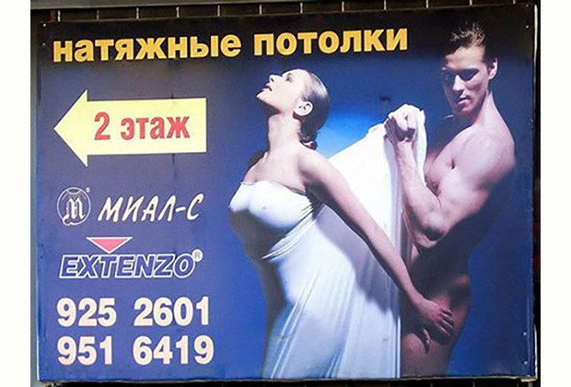

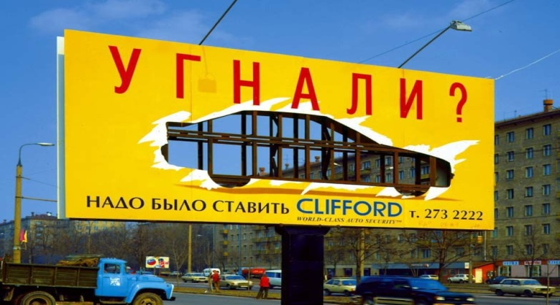

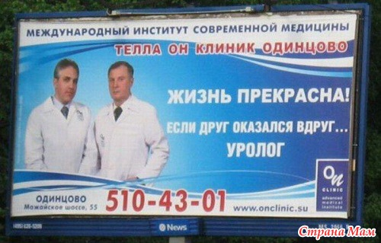

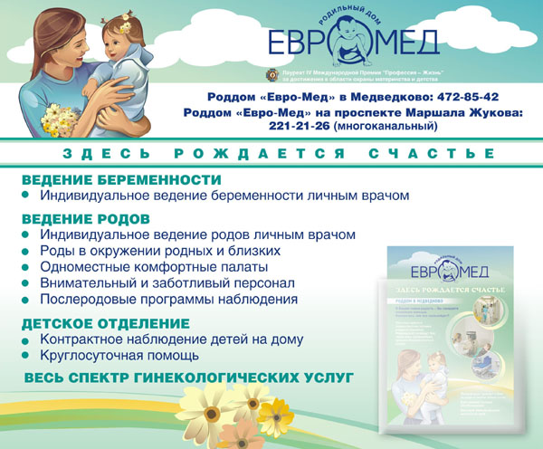

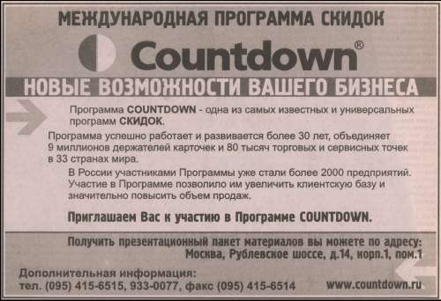

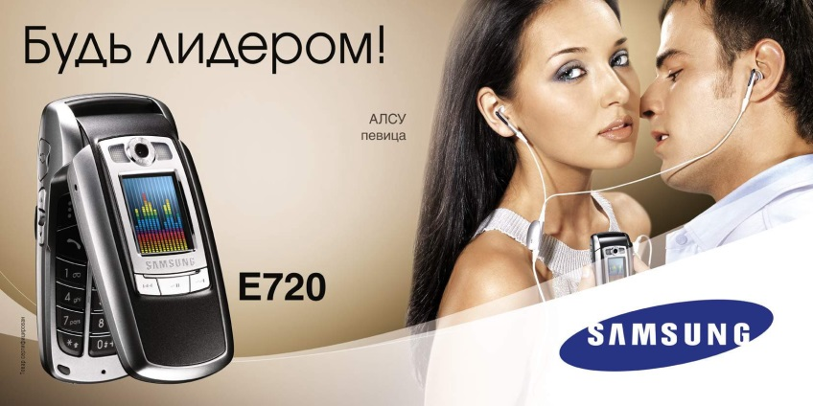



**Практическое занятие 3.**

**«Аналитика и презентация известных маскотов. Создание, разработка и презентация маскотов для компании по выбору».**

**Цель:** научится анализировать и создавать рекламных персонажей.

**Продолжительность занятия:** (8 часов)

**Материалы и оборудование:** опорный конспект, интернет ресурсы.

**Ход занятия**

**Вопросы для обсуждения:**

1. Понятие РП/ Маскот.

2. Цель создания рекламного персонажа.

3.Разновидности рекламных персонажей.

4. Известные маскоты брендов.

Теоретическая часть

**Фирменный персонаж, герой, маскот**- это универсальный элемент фирменного стиля, и необходим он для улучшения коммуникации между потребителем компанией. Как отметили многие исследования, обращение от персонажа воспринимается лучше, поэтому фирменного персонажа чаще всего используют в рекламе продукции для детей.

Если целевая аудитория- женщины, компании по понятным причинам для образа персонажа выбирают образ сильного мужчины, который справится с любыми трудностями (Мистер Пропер, Мистер Мускулс)

Реже встречаются и женские персонажи: Фрёкен Бок- домоучительница Карлсона стала фирменным персонажем торговой марки чистящих средств.

Во время акций или рекламных мероприятий, на телевидении или в печатных изданиях известные персонажи часто являются центром внимания. В результате бренд становится более узнаваемым, а аудитория начинает идентифицировать фирменного персонажа с услугами или товарами компании.

*Преимущества:*

* Повышение осведомленности потребителей о бренде и их лояльность
* Создает положительный имидж организации
* Привлекает потенциальных клиентов
* Стимулирует семьи с детьми покупать товар именно этой компании
* Увеличивает экспозицию в СМИ
* Маскот превращается в самостоятельный источник продаж: мерч, сувениры, что приносит выгоду компании
* Упрощает создание контента компании
* Создание вирусного контента
* Трансляция ключевой идеи, ценностей компании, характера бренда. Донесение информации о компании и продукте до ЦА простым языком.
* Диверсификация каналов коммуникации бренда – может использоваться в соц. сетях, рассылках, медиарекламе, приложении, сувенирной продукции и т.д.

*Виды фирменных персонажей:*

1. *2D персонажи*. Бывают векторные и растровые. Первый тип используется для размещения на POS-материалах и логотипе. Растровый персонаж может быть максимально детализированным и реалистичным
2. *3D персонажи*. Удобно использовать в рекламных кампаниях, особенно в видеороликах- не нужно дополнительных усилий для воссоздания движений героя.
3. *Реалистичные персонажи*-люди или животные. Но в качестве персонажа могут использоваться так же фантастические или мифические образы, сказочные персонажи или герои комиксов.

**По характеру взаимодействия выделают следующие:**

* **Герои**, то бишь участники историй или ситуаций, в которых обязательно мелькает бренд.
* **Помощники**, целью которых является решение конкретной проблемной ситуации.
* **Эмоция** – такой маскот вызывает у людей конкретные чувства, будь то радость, счастье, может даже грусть, гордость и так далее.
* **Друг**, то есть тот, кто поможет скрасить досуг или провести время вместе с представителем целевой аудитории.
* **Антигерой**. Встречается реже и имеет куда более низкий отклик. Мелькает у некоторых брендов лекарств и чистящих средств. В таком случае очеловечивают болезни и микробы, соответственно
* **Гарант качества**. Этот герой по задумке участвует в создании продукта.
* **Симпатичный неудачник**. Трогательный и неловкий персонаж.

Практическая часть

**Задание 1.**

**Задачи:** анализ существующих маскотов компании по нескольким критериям, составление сравнительной таблицы.

В качестве вспомогательных **материалов** для выполнения задания использовать лекционный материал и интернет источники.

Выбрать пять маскотов компаний по выбору, проанализировать их и заполнить таблицу. В качестве основного источника информации использовать интернет источники.

**Таблица 1.**

|  |  |  |  |  |  |
| --- | --- | --- | --- | --- | --- |
| **Критерии** | **«Бренд»** | **«Бренд»** | **«Бренд»** | **«Бренд»** | **«Бренд»** |
| Имя персонажа |  |  |  |  |  |
| **Пол** |  |  |  |  |  |
| **Возраст** |  |  |  |  |  |
| **Год создания** |  |  |  |  |  |
| **Узнаваемость ( насколько широко известен персонаж среди ЦА и вообще)** |  |  |  |  |  |
| **Внешний вид (зарисовать)** |  |  |  |  |  |
| **Видоизмнения персонажа да/нет, какие** |  |  |  |  |  |
| **Название компании персонажа** |  |  |  |  |  |
| **Запоминаемость (особенности внешности, характерные черты или фразы)** |  |  |  |  |  |
| **Характер взаимодействия** |  |  |  |  |  |
| **Имидж** |  |  |  |  |  |
| **Актуальность и стойкость ( выдерживает ли испытание временем)** |  |  |  |  |  |
| **ЦА** |  |  |  |  |  |
| **Эффективность (Насколько персонаж способствует продвижению бренда)** |  |  |  |  |  |
| **Вид персонажа:**  **«2Д, 3Д, реалистичный»** |  |  |  |  |  |
| **Репутация персонажа** |  |  |  |  |  |

**Рис. 1, 2.**

 

**Задание 2.**

**Задачи:** создание собственного рекламного персонажа.

В качестве вспомогательных **материалов** для выполнения задания использовать лекционный материал и интернет источники.

Создать собственного рекламного персонажа по предоставленному плану.

**План создания персонажа**

1. **Этап. Понять зачем создается персонаж.**

* Для чего нужен персонаж
* Какие задачи он должен решить
* Сколько раз и где он будет использоваться
* Будет ли персонаж изображен в одной позе или будет меняться
* Нужно ли анимировать иллюстрацию.

*Пример:*

*«Мой персонаж будет представлять компанию по ремонту автомобилей. Он будет способствовать росту аудитории, становлению и укреплению имиджа и хорошей репутации бренда, участвовать в создании вирусного контента для сети интернет, решать проблемы автолюбителей, рассказывать о новинках в сфере автотранспорта. Позы, эмоции, жесты персонажа будут меняться, для создания более реалистичного образа».*

1. **Придумать историю персонажа**

* Прошлое, настоящее и будущее
* Национальность
* Место жизни
* Профессия
* Возраст
* Пол
* Имя

*Пример:*

*«Имя персонажа- Ровер, пол- мужской, возраст 40-60 лет, тигр, профессия- работает в сервисе по ремонту автомобилей, живет в холодной России. Приехал туда из-за колорита местных красот. В прошлом был гонщиком».*

1. **Описать как выглядит персонаж**. Выполнить иллюстрации и наброски .

*Пример:*

*« Тигр Ровер имеет большую мышечную массу, ярко голубые глаза и седые волосы на голове и усах. Окрас-классический. Хвост и мордашка слегка испачканы сажей. Чаще всего носит перчатки, черные спортивные штаны, серую майку, рабочий фартук с инструментами и затемненные прямоугольные очки, в зубах держит тростинку».*

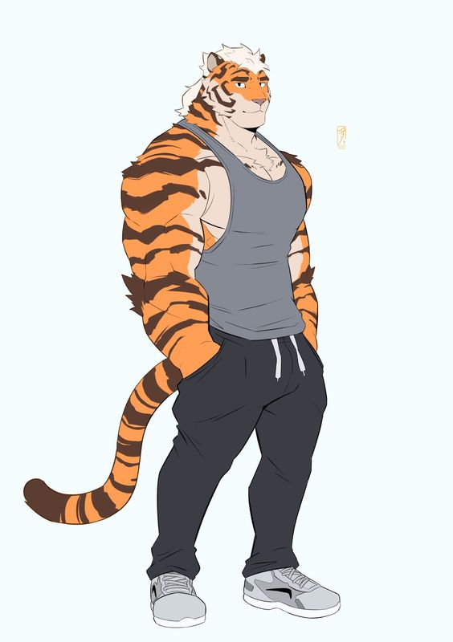

1. **Продумать характер персонажа и его роль** (герой, антигерой, гений, помощник и т.д.)

*Пример:*

*« Ровер веселый и обаятельный персонаж, он цепляет своей харизмой и упорством. К работе относится ответственно, всегда спешит помочь нуждающимся. Ловкий, быстрый, грациозный, словно кот. Сложные задачи не пугают его, а воодушевляют. Роль персонажа- герой»*

1. **Продумать, как персонаж проявляет эмоции** (зарисовать несколько эмоций (злость, радость, грусть, стыд и злость)

*Пример:*

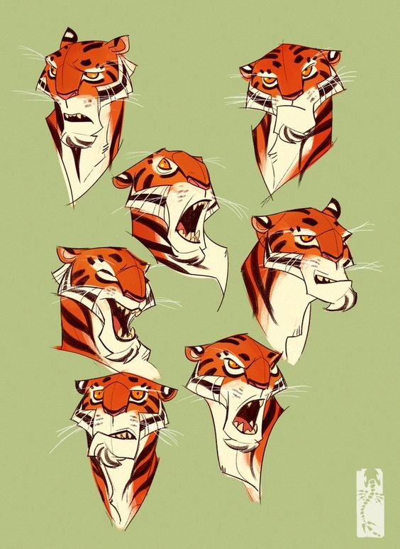

1. Придумать движения персонажа, если он будет анимирован, а если статичен, то несколько вариантов поз.

*Пример:*

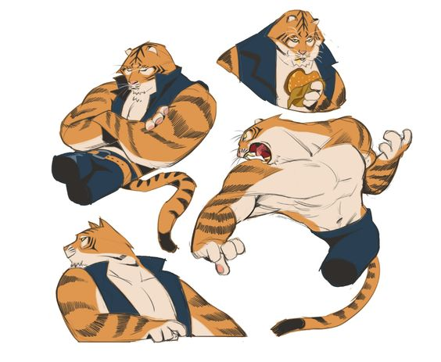

1. Придумать характерные особенности и фишки вашего персонажа.

*Пример:*

*«Ровер как настоящий тигр имеет характерный иностранный акцент и немного картавит. В зависимости от эмоции цвет его шубки может меняться от красного, до зеленого. Компания выпускает карты постоянным клиентам, которые выполнены в форме тигра»*

**Выводы**

В ходе разработки данной методической разработки были рассмотрены основные аспекты создания творческой концепции рекламного продукта. Были рассмотрены методы и средства выполнения практических работ на темы ***«****Оценка существующего и создание нового бренда », «Создание, поиск и анализ рекламных обращений для наружной рекламы», «Аналитика и презентация известных маскотов. Создание, разработка и презентация маскотов для компании по выбору».*

Студентами были освоены техники и приемы создания креативных и запоминающихся идей и их презентация заказчику, решение практических кейсов и заданий. Подробная методическая рекомендация помогает быстро и качественно справляться с заданиями.

В заключение можно сказать, что разработка творческой концепции рекламного продукта является важным этапом в создании успешной рекламной кампании. Этот процесс требует творческого мышления, умения анализировать и понимать потребности целевой аудитории, а также профессиональных навыков в области маркетинга и рекламы.

**Список литературы:**

1. Марочкина С.С., Ракитина Л.С, Смотрова Л.Ф, Костылева Т.А. «Основы рекламы», - М.: ЮНИТИ-ДАНА, 2020 г. – 351с.
2. Панкратов Ф.Г., Баженов Ю.К., Шахурин В.В. Основы рекламы Учебник для ВУЗов. Дашков и Ко, 2020.
3. Вахрушева Л.Л. «Дизайн в рекламе». Учебное пособие для Вузов. ЮНИТИ. 2021.
4. Хапенков В.Н., Сагинова О.В. Организация рекламной деятельности: учеб. пособие для нач. проф. образования. - 5-е изд., стер. - М.: Академия, 2021.

**Интернет источники:**

1. <https://ppt-online.org/996867> - презентация про маскоты брендов.
2. <https://spravochnick.ru/reklama_i_pr/reklama/analiz_naruzhnoy_reklamy/#osobennosti-analiza-naruzhnoy-reklamy> – рекламный справочник.
3. <https://beseller.by/blog/tselevaya-auditoriya/#_hsspi37ccvs1-> статья ЦА.
4. <https://logotip.online/generator/constructorStep> -помощник конструктор.
5. Интернет-сайт on-line библиотеки: дизайн, PR, реклама, полиграфия, web «Книги по дизайну и о дизайне для дизайнера». Форма доступа: http://de-lib.narod.ru